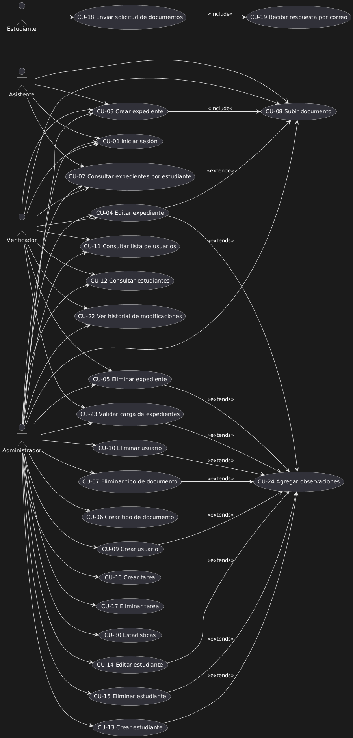
ESTRUCTURACION DE CASOS DE USO
Para el Desarrollo de los Mockups
Pantalla | Qué hace (Caso de Uso) | Módulo | ¿Quién lo usa?
Página de Inicio | Iniciar sesión | Seguridad | Todos los usuarios
Inicio de Sesión | Ingresar usuario y contraseña | Seguridad | Todos los usuarios
Panel Principal | Ver su menú según el rol | Seguridad | Todos los usuarios
Gestión de Usuarios | Crear, eliminar o ver usuarios | Gestión Admin. | Solo Administrador
Gestión de Estudiantes | Crear, editar o eliminar estudiantes | Gestión Admin. | Solo Administrador
Expedientes (Admin) | Crear, ver, editar o eliminar expedientes | Documentación | Solo Administrador
Documentos (Admin) | Subir documentos a expedientes | Documentación | Solo Administrador
Tareas (Admin) | Asignar o eliminar tareas | Tareas | Solo Administrador
Solicitudes (Admin) | Ver solicitudes hechas por estudiantes | Solicitudes | Solo Administrador
Estadísticas | Ver reportes y gráficos | Reportes | Solo Administrador
Configuración | Cambiar opciones del sistema | Gestión Admin. | Solo Administrador
Verificar | Validar documentos y agregar observaciones | Documentación | Admin y Verificador
Expedientes (Verif.) | Ver y editar expedientes | Documentación | Verificador
Documentos (Verif.) | Subir documentos | Documentación | Verificador
Solicitudes (Verif.) | Consultar solicitudes | Solicitudes | Verificador
Expedientes (Asist.) | Crear y consultar expedientes | Documentación | Asistente
Documentos (Asist.) | Subir documentos | Documentación | Asistente
Solicitudes (Asist.) | Ver solicitudes | Solicitudes | Asistente
Solicitud Estudiante | Enviar solicitud de documentos | Solicitudes | Estudiante externo

